Рекомендации к подготовке к ОГЭ по русскому языку 2019 года
для учащихся выпускных классов

Дорогой выпускник!
1. Экзаменационная работа по русскому языку в формате ОГЭ состоит из трёх частей, включающих в себя 15 заданий.
На выполнение экзаменационной работы по русскому языку отводится 3 часа 55 минут (235 минут).

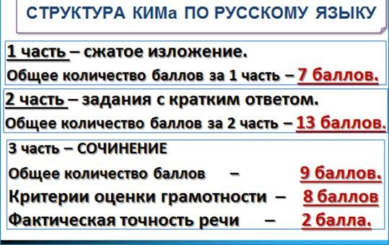
Часть 1 включает в себя одно задание и представляет собой небольшую письменную работу по прослушанному тексту (сжатое изложение). Исходный текст для сжатого изложения прослушивается 2 раза.
2. Внимательно прослушайте текст и сделайте необходимые записи в черновике. Учтите, что Вы должны передать главное содержание как каждой микротемы, так и всего текста в целом. Важно лаконично передать основное содержание прослушанного текста, правильно используя основные приёмы сжатия. Не забудьте отредактировать текст и посчитать количество слов. Объём изложения – не менее 70 слов. Это задание выполняется на бланке ответов № 2.
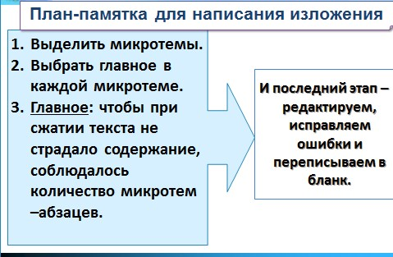
3. На выполнение экзаменационной работы по русскому языку отводится 3 часа 55 минут (235 минут). В это время входит не только решение заданий, но и внимательное чтение внутренних инструкций, вопросов к заданиям, многократное чтение исходного текста, работа с черновиком, перепроверка на черновике не только сочинения, но и всех заданий, переписывание ответов, изложения и сочинения в бланки ответов. Поэтому к решению заданий необходимо приступать сразу, не теряя времени.
4. Правильно распределите своё время. Помните, что на выполнение одного задания с кратким ответом отводится в среднем по 4-5 минуты, на работу с сочинением - 90 минут.
5. Выполняйте задания в том порядке, который вам удобен. Помните, что ваша задача - выполнить как можно больше заданий и набрать максимальное количество баллов, поэтому можно пропускать задания, вызывающие затруднения, и возвращаться к ним после выполнения тех заданий, на которые вы можете сразу дать правильные ответы.
6. Внимательно отнеситесь к выполнению тестовых заданий, в которых может быть, как один, так и несколько правильных ответов в виде последовательности слов, чисел, записанных без пробелов и запятых.
7. Обратите особое внимание на задание 8, направленное на проверку умения находить грамматическую основу, и на задание 11. Оно связано с умением определять количество грамматических основ в предложении, поэтому его необходимо сначала выполнить на черновике (КИМе), а затем перенести ответы в бланк.
8. Задания, аналогичные 2 - 14, публикуются в многочисленных пособиях для подготовки к ОГЭ, и их необходимо заранее прорешать в достаточном количестве.
9. Задание 2 ‒ на понимание содержания конкретного текста, поэтому для его выполнения необходимо с предельным вниманием прочитать текст к этим заданиям.
10. Часть 3 – сочинение-рассуждение.
Задание части 3 выполняется на основе - того же текста, который Вы читали, работая над заданиями части 2.
Внимательно прочитайте, выберите одно из трёх предложенных заданий (15.1, 15.2 или 15.3) и дайте письменный развёрнутый аргументированный ответ. Посчитайте в черновике количество слов: объём сочинения должен составлять не менее 70 слов.
Если сочинение представляет собой пересказанный или полностью переписанный исходный текст без каких бы то ни было комментариев, то такая работа оценивается нулём баллов. Сочинение пишите аккуратно, разборчивым почерком. Это задание выполняется щие на бланке ответов № 2.

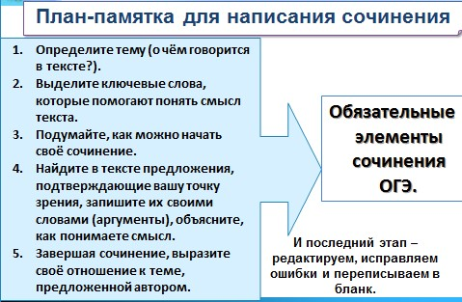
- Перед написанием сочинения обязательно перечитайте текст (если необходимо – несколько раз). Помните, что ваше сочинение должно непременно опираться на прочитанный текст.
- Старайтесь написать сочинение объёмом не менее 70 слов (это примерно 1 страница бланка № 2 при написании работы через строчку). Если в изложении и сочинении в целом насчитывается менее 70 слов, то такая работа по критериям ГК1–ГК4 оценивается нулём баллов.
- Умело пользуйтесь черновиком, не уделяйте ему чрезмерного внимания; помните, что черновик не проверяется.
- На экзамене разрешено пользоваться орфографическим словарём. Словарём лучше пользоваться, когда текст изложения и сочинения уже полностью написан в черновике. Серьёзно отнеситесь к редактированию текста в черновике и исправлению допущенных орфографических, пунктуационных, грамматических и речевых ошибок.
- Помните, что грамотность по этим критериям влияет на вашу общую отметку. Для получения отметки «4» нужно набрать не менее 4 баллов за грамотность. Отметка «5» выставляется, если вы получите не менее 6 баллов за грамотность.
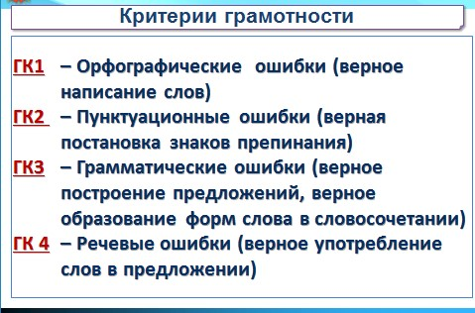
Фактическая точность в критерий грамотности не входит.
- Старайтесь не оставлять на бланках незаполненных клеточек. Незаполненная клеточка – это не полученный вами один или несколько баллов. Если вы не вполне уверены в ответе, вписывайте тот, который кажется вам наиболее вероятным.
- Максимально используйте время экзамена для проверки всей работы и выполнения тех заданий, которые вызвали трудности. Не сдавайте раньше времени не выполненную до конца работу.
- Во время подготовки к экзамену обязательно выполните несколько полных вариантов заданий по КИМам из открытого банка заданий, опубликованных на официальном сайте ФИПИ, чтобы привыкнуть к расположению заданий, формулировкам вопросов, инструкциям, а также к жёстким требованиям времени на выполнение заданий.
- Перед экзаменом потренируйтесь в заполнении бланков. Следите за тем, чтобы все буквы, цифры и другие символы соответствовали образцам, приведённым в верхней части бланков, а также инструкции по заполнению бланков.

Готовимся к ОГЭ ─ 2019

Русский язык

